项目实践调研案例图片

ZY20170789+案例材料

# 一、开福区调研情况

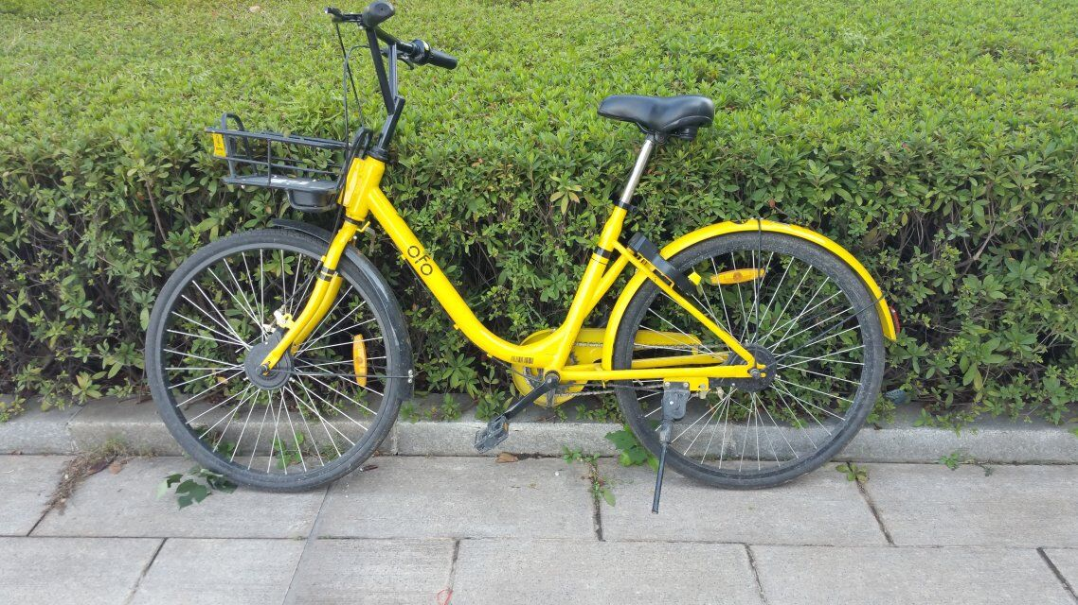

图1 开福区街道乱停放现象

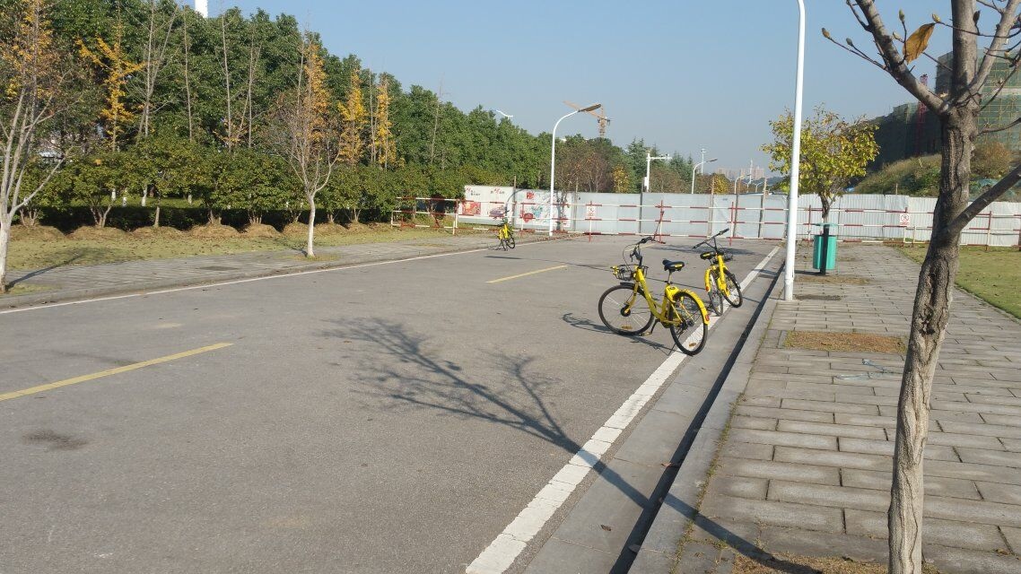

图2 开福区郊区乱停放现象

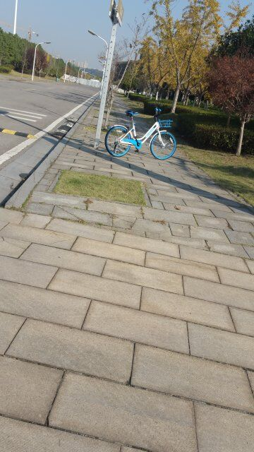

图3 开福区郊区遗弃小黄车

# 二、天心区调研情况

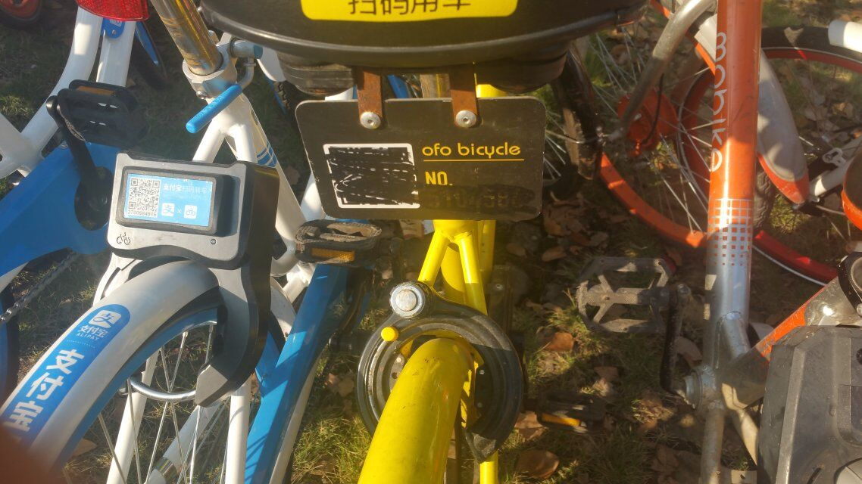

图4 天心区街道车辆乱停放现象

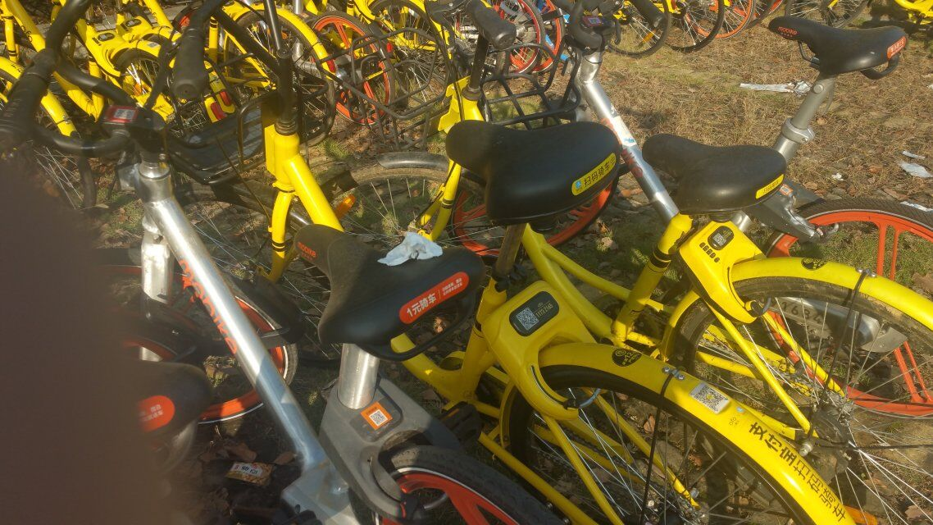

图5 天心区区街道不文明使用共享单车现象

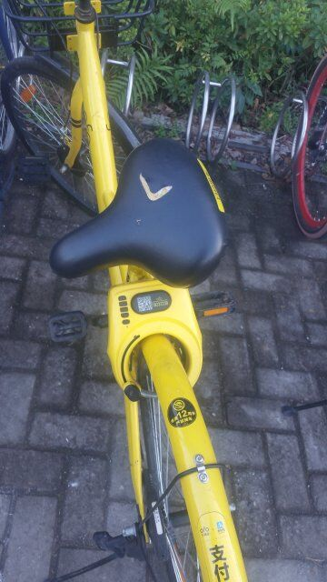

图6 天心区街道单车被损坏现象

# 三、雨花区调研情况

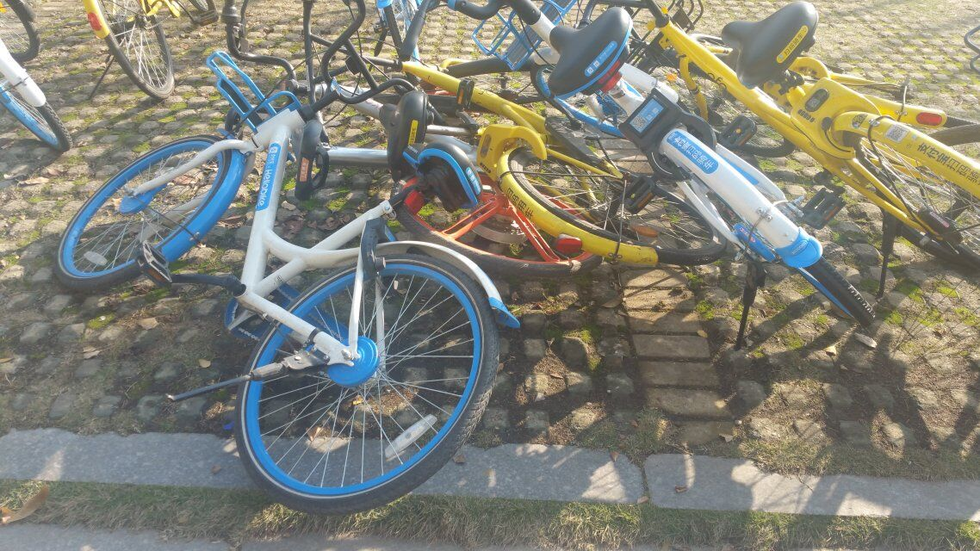

图7 雨花区单车乱堆放现象

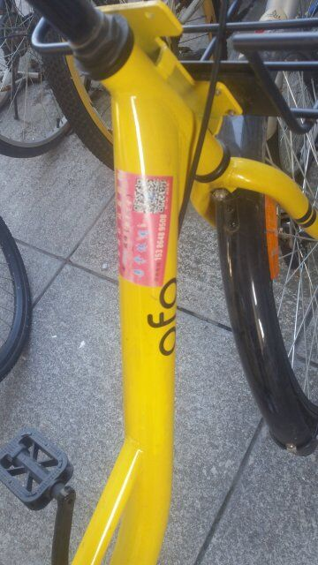

图8 雨花区单车被乱贴标签现象

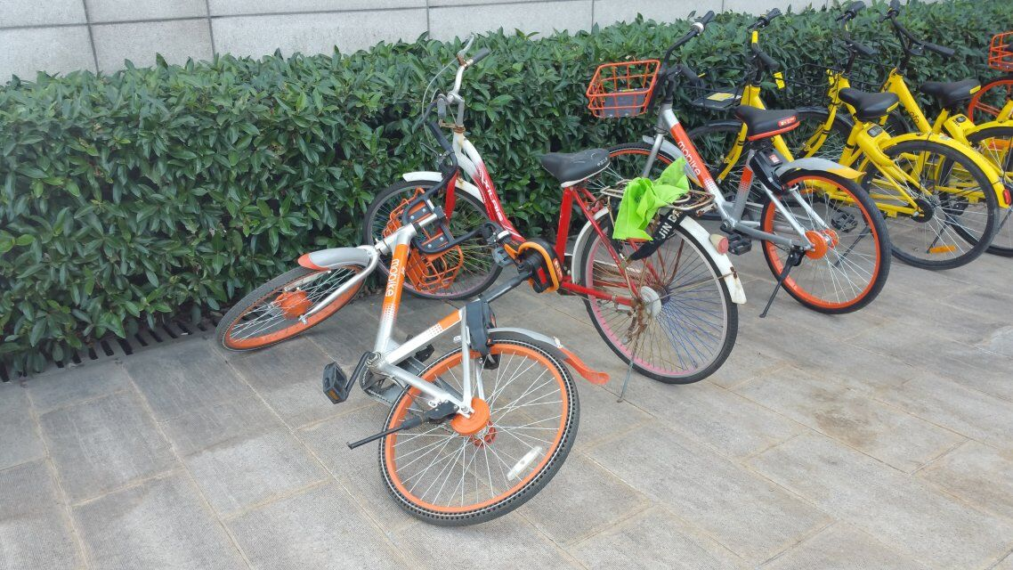

图9 雨花区街道车辆不文明停放现象

# 四、岳麓区调研情况

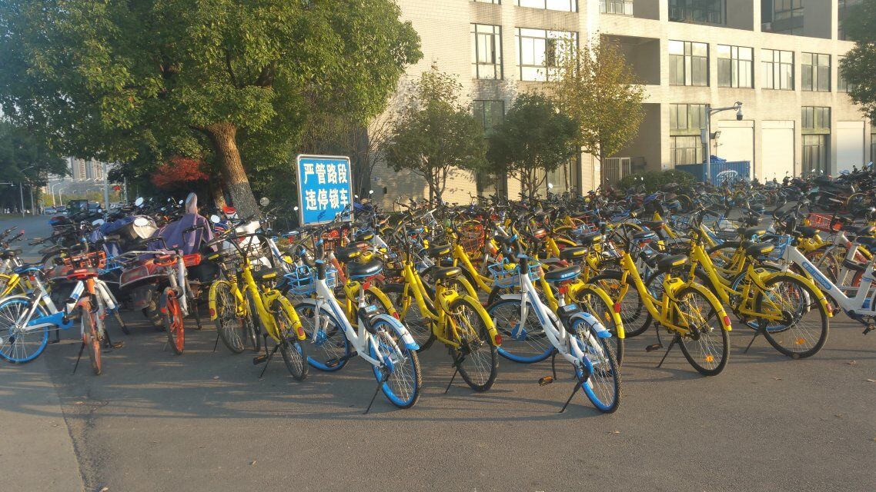

图10 岳麓区某高校单车密集停放现象

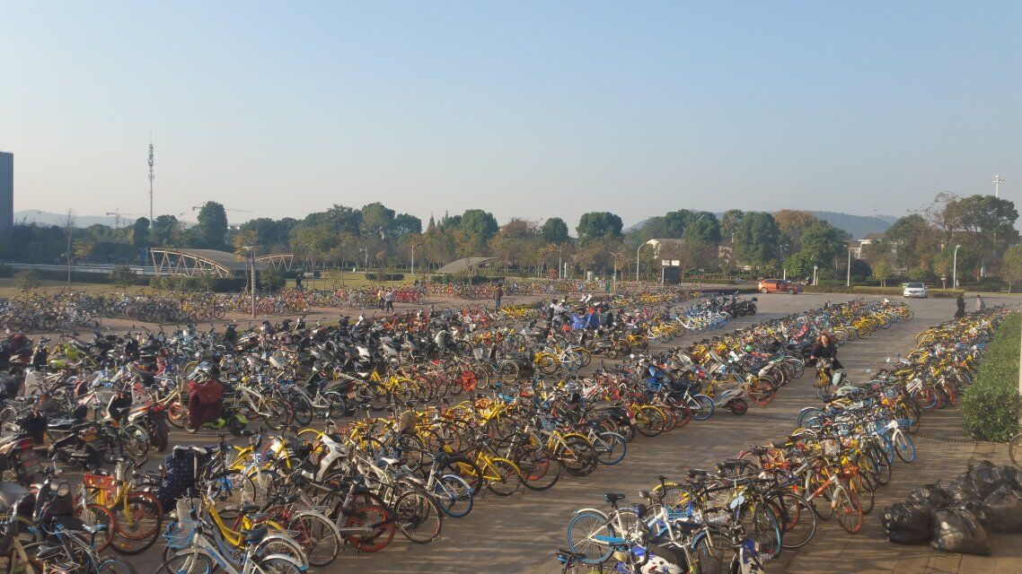

图11 岳麓区高校图书馆前车辆使用分布不合理现象